Ƒ8

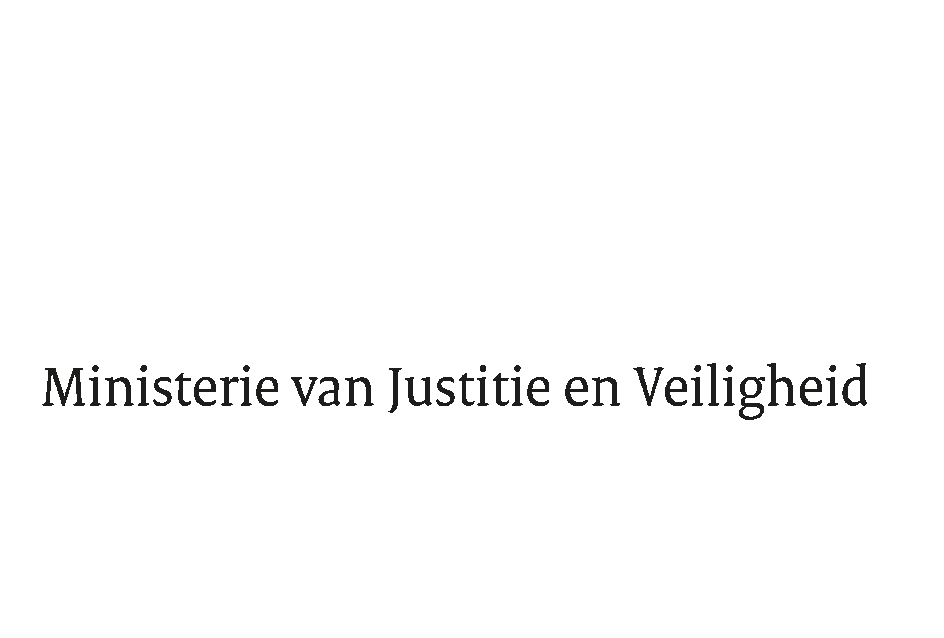

> Retouradres Postbus 20301 2500 EH Den Haag
Aan de Voorzitter van de Tweede Kamer
der Staten-Generaal
Postbus 20018
2500 EA DEN HAAG

Datum | 19 december 2025
Betreft | ADR-rapportage aanpak foutieve tenaamstelling in vonnissen
Directoraat-Generaal Rechtspleging en Rechtshandhaving

Turfmarkt 147
2511 DP Den Haag
Postbus 20301
2500 EH Den Haag
www.rijksoverheid.nl/jenv

Ons kenmerk
6983123

- Inleiding
Bij brieven van 28 mei en 10 november jongstleden is uw Kamer geïnformeerd over foutieve tenaamstellingen in onherroepelijke vonnissen en de voortgang van de aanpak daarvan. Ik gaf daarin onder andere aan dat de Auditdienst Rijk (ADR) is gevraagd om na te gaan waarom deze problematiek zolang onopgelost is gebleven, en dat ik uw Kamer voor het einde van 2025 zou informeren over de bevindingen van dit onderzoek. Hierbij bied ik u de ADR-rapportage van het onderzoek ‘Opvolging van signalen, meldingen en escalaties bij aanpassingen van registraties van tenaamstellingen in onherroepelijke vonnissen’ aan. In verband met de privacy van alle betrokkenen is de tot personen herleidbare informatie hierin onleesbaar gemaakt.

Ik heb opdracht voor dit onderzoek gegeven om de oorzaken van de ontstane problematiek beter te kunnen begrijpen. Daarbij is van belang te onderkennen dat organisaties als Justid bij herstel van foutieve tenaamstellingen aanliepen tegen onduidelijke kaders en tegenstrijdige elementen in wet- en regelgeving.

Nu het onderzoek is afgerond, kan ik – in aanvulling op de reeds ingezette aanpak door middel van het in de genoemde brieven toegelichte plan van aanpak - de maatregelen treffen om te voorkomen dat dergelijke problemen opnieuw ontstaan. Ik ben de ADR erkentelijk voor de aangereikte constateringen, en kan mij volledig vinden in de met de aanbevelingen te bereiken doelen. Wel breng ik op een enkele aanbeveling een nuancering aan op de wijze waarop het desbetreffende doel kan worden bereikt. Ik licht dat in het onderstaande toe.

- Samenvatting van de bevindingen
De ADR geeft aan dat de problemen zijn ontstaan doordat “lange tijd onduidelijk is gebleken wie en in welke mate bevoegd is de correcties door te voeren bij foutieve tenaamstellingen bij onherroepelijke vonnissen. Dit raakt een (fundamenteel) juridisch-rechtsstatelijk vraagstuk omdat het feitelijk gaat over de rechtsstatelijke verdeling van bevoegdheden tussen de minister en de rechtsspraak. Betrokkenen zijn jarenlang – ondanks meerdere signalen, meldingen en escalaties – niet in staat gebleken dit vraagstuk op te lossen.”

Hier liggen volgens de ADR vier oorzaken aan ten grondslag:
- De maatschappelijke impact en het belang van het vraagstuk zijn systematisch onderschat;
- Op bestuurlijk niveau is beperkt eigenaarschap of verantwoordelijkheid getoond;
- De benodigde mix van vak-, veld-, proces- en uitvoeringsdeskundigheid was niet toereikend om het vraagstuk op te lossen’;
- Culturele factoren hebben een verstorende rol gespeeld om het fundamentele vraagstuk op te pakken, zoals tegenwerking, buitensluiting, angst voor afrekening, wantrouwen, pestgedrag en intimidatie bij de Matching Autoriteit en bij de centrale stafafdelingen van Justid.
De ADR adviseert fundamentele versterkingen om signalen sneller op te kunnen pakken en toe te werken naar een betere samenwerking tussen het bestuursdepartement als eigenaar en opdrachtgever van Justid, en Justid zelf als opdrachtnemer.

Om het risico te verkleinen dat in de toekomst signalen te laat worden opgepakt, geeft de ADR vier richtingen voor verdere versterkingen aan. Per versterkingsrichting doet de ADR een aantal aanbevelingen. In de volgende paragraaf licht ik toe op welke wijze deze aanbevelingen worden opgevolgd.

- Opvolging van de aanbevelingen
Een juiste vaststelling van de identiteit van verdachten in het strafproces is een vereiste binnen een sterke rechtsstaat. Wanneer hier fouten in worden gemaakt, is dat betreurenswaardig. Mensen kunnen door een onjuiste tenaamstelling in een onherroepelijk vonnis onterecht gedetineerd worden of ander nadeel ondervinden. Daarnaast kunnen daders hun straf ontlopen. Al deze consequenties zijn onaanvaardbaar. Het rapport geeft terecht aan dat we verder moeten kijken dan technische en juridische oplossingen. We moeten ook met de cultuur en samenwerking in de betreffende onderdelen van het ministerie aan de slag. Denk aan het zoeken van verbinding, kortere lijnen tussen de uitvoering en het kerndepartement en andersom, en oplossingsgerichtheid. Daarbij is van belang te onderkennen dat een mismatch tussen verdachte en diens naam ontstaat in de fase van opsporing, vervolging en berechting. Justid signaleert in de keten dat er een fout in de tenaamstelling zit en zet een proces in gang om dit te (laten) herstellen. De betrokken organisaties voelen, net als ik, de urgentie.

      - Aangelegenheden die directe aandacht vereisen op bestuurlijk niveau
De ADR beveelt aan:
- na te gaan in hoeverre de volledige problematiek van correcties en mutaties (inclusief geautomatiseerde wijzigingen) onderdeel is van het huidige plan van aanpak en intervenieer zo nodig.
- na te gaan in hoeverre de juridisch-rechtsstatelijke vraag onderdeel is van het huidige plan van aanpak en intervenieer zo nodig.
- te overwegen in hoeverre herstel voor burgers en maatschappij nu al onderdeel is van het huidige plan van aanpak en intervenieer zo nodig.
- te zorgen voor adequate nazorg voor medewerkers die gewetensnood, intimidatie en/of tegenwerking hebben ervaren. Overweeg daarbij zo veel mogelijk gebruik te maken van bestaande werkwijzen en structuren, zoals vertrouwenspersonen en integriteitscoördinatoren.
De eerste drie aangelegenheden zijn onderdeel van het huidige plan van aanpak waarvan de contouren zijn aangegeven in de voortgangsbrief van 10 november. Voor een toelichting op dit plan verwijs ik naar die brief. Het plan van aanpak creëert de noodzakelijke voorwaarden om herstel voor gedupeerde burgers mogelijk te maken. In vanuit het plan van aanpak ontwikkeling zijnde toetsings- en handelingskader wordt vanuit juridisch-rechtsstatelijk perspectief aangegeven welke instantie bevoegd is om aanpassingen aan te brengen in geregistreerde persoonsgegevens en vonnissen. Het plan prioriteert in de toetsing en afhandeling die zaken waarbij herstel aan de orde kan zijn.
Ook in de regelgeving worden aanpassingen doorgevoerd om de kans op foutieve tenaamstellingen te voorkomen. In het nieuwe Wetboek van Strafvordering gaan regels met betrekking tot het vaststellen van de identiteit van verdachten ook gelden bij verhoor door rechterlijke ambtenaren. Naar verwachting treedt het nieuwe Wetboek van Strafvordering op 1 april 2029 in werking.

De voortgang van het plan van aanpak is doorlopend onderdeel van de agenda van het bestuurlijke overleg van Justid en het bestuursdepartement. Periodiek informeer ik uw kamer over de voortgang van de verbetermaatregelen.
In het voorjaar wordt geïnventariseerd welke vervolgstappen verder nodig zijn. Daarbij worden de ADR-aanbevelingen betrokken.

Ik betreur ten zeerste dat medewerkers gewetensnood, intimidatie en/of tegenwerking hebben ervaren. Daarom zijn inmiddels meerdere acties in gang gezet. Wat betreft de nazorg voor medewerkers van Justid is met hen meermaals gesproken over de dilemma’s waar zij tegenaan lopen. Daarbij is aandacht voor het gebrek aan veiligheid dat medewerkers hebben ervaren. Het welzijn en de veiligheid van medewerkers binnen de betrokken organisaties liggen mij na aan het hart. Daarom heeft Justid de integriteitsprocedures versterkt en zijn bij de nazorg ook vertrouwenspersonen, de integriteitscommissie en de Centrale Coördinator Integriteit betrokken. Ook is de bekendheid onder medewerkers met de integriteitsprocedures vergroot. Hierdoor weten medewerkers met wie zij vertrouwelijk in gesprek kunnen of waar zij een melding kunnen doen of signaal kunnen afgeven, wanneer zij daar behoefte aan hebben. Parallel hieraan wordt gewerkt aan een verandertraject dat gericht is op het bevorderen van een open cultuur van kritische reflectie, waarin medewerkers zich veilig voelen om vragen te stellen en elkaar aan te spreken.
Het welzijn van de medewerkers wordt onder meer gemonitord via de periodieke Medewerkers-Tevredenheids-Onderzoeken. Niettemin is uit ervaring bekend dat het tijd vergt voordat cultuurverandertrajecten als deze beklijven.

      - Fundamentele versterking ambtelijk vakmanschap is noodzakelijk
De ADR doet zes aanbevelingen voor versterking ambtelijk vakmanschap:
5. Bespreek de gesignaleerde denkpatronen en signalen van gewetensnood, intimidatie en/of tegenwerking;
6. Draag op bestuurlijk niveau actief zorg voor een psychologisch-veilige werkomgeving binnen Justid, zodat meer ruimte voor kritische reflectie en tegenspraak ontstaat;
7. Besteed in (juridische) risicoafwegingen expliciet aandacht aan risico’s voor de burger en maatschappij;
8. Maak fundamentele vraagstukken explicieter in memo’s, nota’s en andere belangrijke communicatiemiddelen;
9. Overweeg bij grootschalige en complexe verbeter- en verandertrajecten explicieter aandacht te besteden aan diepere reflectie, en
10. Overweeg in hoeverre voldoende juridische deskundigheid aanwezig is.

Een andere constatering is de noodzaak voor de versterking in het ambtelijk vakmanschap bij de Matching Autoriteit en het betreffende beleidsonderdeel van het ministerie. Eén van de doelstellingen van de Meerjarenstrategie 2025-2030 van Justid richt zich op het optimaal toerusten van medewerkers zodat hun kennis, kunde en vaardigheden in combinatie met een verbeterde organisatiecultuur resulteren in een hogere graad van volwassenheid. Om dit doel te bereiken worden onder meer workshops gehouden en passende opleidingen aangeboden. Daarnaast wordt geïnvesteerd in versterking van de politiek bestuurlijke sensitiviteit, het explicieter maken van de maatschappelijke belangen en duidelijkheid over de bevoegdheden bij uitvoeringsvragen.
Specifiek voor de beleidsafdeling van het ministerie betekent dit dat we verder investeren in politiek bestuurlijke sensitiviteit en de verhoudingen met Justid, zodat wij meer oog hebben voor de maatschappelijke opgave en uitdagingen waar Justid bij de uitvoering van de taak tegenaan loopt.
Er is reeds versterking - in personele zin - aangebracht in meer beleidsmatige en juridische expertise. Dit is een ontwikkeltraject waarbij we dieper reflecteren rondom de vraag of "we het goede doen" en waarbij we vooral de relatie tussen beleid en uitvoering op een andere manier verder vormgeven.

      - Solide basis voor samenwerking in de bestuurlijke driehoek
Om de samenwerking in de bestuurlijke driehoek te versterken doet de ADR de volgende aanbevelingen:
- Zorg ervoor dat er beter begrip ontstaat van de werkelijke taakuitvoering en welke systemen, structuren, processen en samenwerkingsverbanden daarmee gemoeid zijn;
- Zorg ervoor dat Justid als taakuitvoerder tijdig wordt betrokken bij beleidsontwikkeling en wijzigingen in relevante wet- en regelgeving, zodat consequenties voor de taakuitvoering op tijd kunnen worden gesignaleerd en benoemd;
- Informeer en betrek de eigenaar in een eerder stadium bij zaken die te lang blijven spelen;
- Overweeg een verdere ontwikkeling in te zetten voor samenwerking binnen de bestuurlijke driehoek;
- Maak de maatschappelijke opgave, de te realiseren publieke waarden en de daarvoor benodigde randvoorwaarden meer expliciet onderdeel van gesprek in de bestuurlijke driehoek. Zorg ervoor dat financiële zaken wat minder de boventoon voeren, en
- Overweeg om meer systematisch aandacht te geven aan de monitoring en opvolging van acties en actiepunten uit overleggen, analyses en rapporten. Daarbij is het noodzakelijk om elkaar aan te spreken op elkaars gedeelde verantwoordelijkheid.

De bestuurlijke driehoek is het bestuurlijke overleg over Justid-aangelegenheden tussen de plaatsvervangend secretaris-generaal als eigenaar van Justid, de beleidsdirectie als opdrachtgever en de directie van Justid als opdrachtnemer.
In algemene zin sluiten de aanbevelingen van de ADR aan bij de ambitie van het ministerie om de maatschappelijke opgave in de bestuurlijke driehoeken meer centraal te stellen. Daarmee willen wij meer oog hebben voor de uitdagingen waar taakorganisaties, zoals Justid, tegenaan lopen als gevolg van onduidelijke kaders, of tegenstrijdigheden in wet- en regelgeving. Om dat te bereiken zorgen we er, onder andere door onderlinge uitwisselingen, voor dat beter begrip ontstaat over vereisten voor een goede taakuitvoering en welke systemen, structuren, processen en samenwerkingsverbanden daarmee gemoeid zijn. Om verdieping in de gesprekken te bevorderen maken we de vertegenwoordiging in de driehoek afhankelijk van de agenda.
Het afgelopen jaar zijn stappen gezet voor de versterking van onderling vertrouwen, transparantie en gelijkwaardigheid in de relaties en verhoudingen tussen het kerndepartement en de betrokken organisaties in de strafrechtketen. Deze aanpak wordt voortgezet. Uitvoeringsdeskundigheid wordt tijdig betrokken bij wijzigingen in wet- en regelgeving en bij beleidsontwikkeling. Het eerder genoemde in ontwikkeling zijnde toetsings- en handelingskader, dat momenteel in de testfase zit, is daar een eerste voorbeeld van. Op deze manier worden eventuele problematische situaties in de toekomst eerder, meer voortvarend en met meer oog voor de menselijke maat aangepakt.

      - Professionaliseringsslag
De ADR doet tenslotte de volgende aanbevelingen voor verdere professionalisering van Justid:
- Investeer in de basishygiëne van een professionele bedrijfsvoering;
- Draag zorg voor een kwaliteitsimpuls voor de medewerkers. Ga daarbij na in hoeverre de vereiste juridische deskundigheid voor het werkveld van Justid voldoende aanwezig is, in kwaliteit en kwantiteit, en
- Draag zorg voor de ontwikkeling van betere politiek-bestuurlijke sensitiviteit binnen de tactische en strategische niveau.

Er is een professionaliseringsslag nodig bij de door ADR onderzochte onderdelen van de Justid-organisatie. De professionaliseringsslag sluit in grote mate aan bij de reeds genoemde meerjarenstrategie van Justid. In de bestuurlijke driehoek wordt onder andere aandacht besteed aan verbetering van de governance, procesoptimalisatie en het zijn van een lerende organisatie, waarbij de culturele context van de verschillende organisatieonderdelen aandacht verdient.

4. Tot slot
In deze brief heb ik aangegeven welke maatregelen het bestuursdepartement en Justid nemen naar aanleiding van de bevindingen uit het ADR-onderzoek. In de bestuurlijke driehoek wordt doorlopend de voortgang op deze verbeterpunten gemonitord om zo de randvoorwaarden te kunnen realiseren waarbinnen Justid samen met andere directe partners verder kan professionaliseren. De ambtelijke leiding van het ministerie ziet er aldus nadrukkelijk op toe dat opvolging van de aanbevelingen actief op de agenda van de bestuurlijke overleggen blijft staan en dat afspraken hierover concreet worden vastgelegd.

De Staatssecretaris van Justitie en Veiligheid,

mr. A.C.L. Rutte

Kamerstukken Tweede Kamer, 2024-2025, 29 279, nrs. 972 en 1001.

